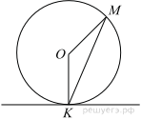
17. Касательная, хорда, секущая, радиус
1.Радиус круга равен 1. Найдите его площадь, деленную на π.

2. Найдите площадь кругового сектора, если радиус круга равен 3, а угол сектора равен 120°. В ответе укажите площадь, деленную на π.
3. Найдите площадь кругового сектора, если длина ограничивающей его дуги равна 6π, а угол сектора равен 120°. В ответе укажите площадь, деленную на π.
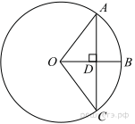
4. Найдите площадь кругового сектора, если длина ограничивающей его дуги равна 6π, угол сектора равен 120°, а радиус круга равен 9. В ответ укажите площадь, деленную на π.
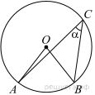
5. Радиус OB окружности с центром в точке O пересекает хорду AC в точке D и перпендикулярен ей. Найдите длину хорды AC, если BD = 1 см, а радиус окружности равен 5 см.
6. Найдите величину (в градусах) вписанного угла α, опирающегося на хорду AB, равную радиусу окружности.

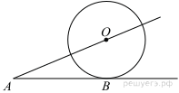
7. К окружности с центром в точке О проведены касательная AB и секущая AO. Найдите радиус окружности, если AB = 12 см, AO = 13 см.
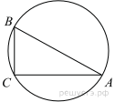
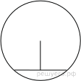
8. В треугольнике ABC угол C равен 90°, AC = 30 , BC = 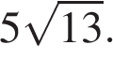 Найдите радиус окружности, описанной около этого треугольника.
9. Длина хорды окружности равна 72, а расстояние от центра окружности до этой хорды равно 27. Найдите диаметр окружности.
10. Вершины треугольника делят описанную около него окружность на три дуги, длины которых относятся как 3:4:11. Найдите радиус окружности, если меньшая из сторон равна 14.

11. Прямая касается окружности в точке K. Точка O — центр окружности. Хорда KM образует с касательной угол, равный 83°. Найдите величину угла OMK. Ответ дайте в градусах.

12. Отрезки AB и CD являются хордами окружности. Найдите длину хорды CD, если AB = 20, а расстояния от центра окружности до хорд AB и CD равны соответственно 24 и 10.
13. Отрезки AB и CD являются хордами окружности. Найдите расстояние от центра окружности до хорды CD, если AB = 18, CD = 24, а расстояние от центра окружности до хорды AB равно 12.
14. На окружности с центром O отмечены точки A и B так, что ∠AOB = 66°. Длина меньшей дуги ABравна 99. Найдите длину большей дуги.
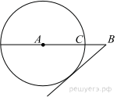
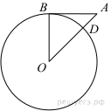
15. Отрезок AB = 40 касается окружности радиуса 75 с центром O в точке B. Окружность пересекает отрезок AO в точке D. Найдите AD.
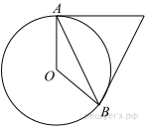
16. На отрезке AB выбрана точка C так, что AC = 75 и BC = 10. Построена окружность с центром A, проходящая через C. Найдите длину отрезка касательной, проведённой из точки B к этой окружности.

17. Касательные в точках A и B к окружности с центром O пересекаются под углом 72°. Найдите угол ABO. Ответ дайте в градусах.
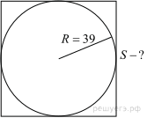
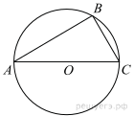
18. Сторона AC треугольника ABC проходит через центр описанной около него окружности. Найдите ∠C , если ∠A = 44°. Ответ дайте в градусах.

19. Окружность вписана в квадрат. Найдите площадь квадрата.

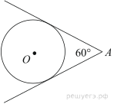
20. Из точки А проведены две касательные к окружности с центром в точке О. Найдите радиус окружности, если угол между касательными равен 60°, а расстояние от точки А до точки О равно 8.

21. Окружность с центром на стороне AC треугольника ABC проходит через вершину C и касается прямой AB в точке B. Найдите AC, если диаметр окружности равен 7,5, а AB = 2.
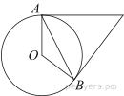
22. Касательные в точках и к окружности с центром  пересекаются под углом 76°. Найдите угол . Ответ дайте в градусах.

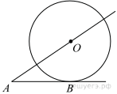

23. К окружности с центром в точке проведены касательная  и секущая . Найдите радиус окружности, если , .

24. На отрезке выбрана точка так, что  и . Построена окружность с центром , проходящая через . Найдите длину отрезка касательной, проведённой из точки к этой окружности.
29.
На отрезке выбрана точка так, что и . Построена окружность с центром , проходящая через . Найдите длину отрезка касательной, проведённой из точки к этой окружности.
34. Задание 17 № 349986
На отрезке выбрана точка так, что  и . Построена окружность с центром , проходящая через . Найдите длину отрезка касательной, проведённой из точки к этой окружности.
· Видеокурс
35.
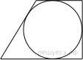
Радиус окружности, вписанной в трапецию, равен 16. Найдите высоту этой трапеции.

